Меню на 07 сентября 2022г.
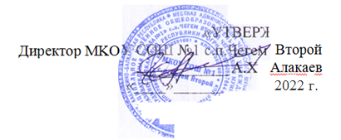
день: 4 среда
возрастная категория: 7-11 лет
сезон : осеннее- зимнее
№ рец.
 | наименование блюда | масса порции | белки | жиры | углеводы | энергетическая ценность, ккал | стоим.
Завтрак
54-21з-2020 | Кукуруза сахарная | 30 | 0,6 | 0,1 | 3,05 | 15,65 | 9,87
54-3р-2020 | Котлета рыбная (минтай) | 100 | 14,1 | 2,8 | 8,6 | 115,9 | 38,36
54-6г-2020 | Рис отварной | 150 | 3,6 | 5,2 | 38,1 | 213,5 | 7,64
54-2гн-2020 | Чай с сахаром | 200 | 0,2 | 0 | 6,5 | 26,8 | 2,12
Пром. | Хлеб пшеничный | 30 | 2,37 | 0,3 | 14,49 | 70,5 | 1,29
Пром. | Хлеб ржаной | 25 | 1,7 | 0,3 | 8,4 | 42,7 | 0,69
 | Итого: | 535 | 22,57 | 8,7 | 79,14 | 485,05 | 59,97

